Guía 3° básico Educación Física
Trabajo de estaciones
Con la supervisión de un adulto realiza las siguientes actividades destinadas a estimular el desarrollo de tus cualidades físicas en tu hogar, recuerda que antes de comenzar debes contar con ropa adecuada, una botella de agua para hidratarte y un espacio adaptado y libre de obstáculos que pongan en riesgo tu seguridad.
Actividades
- Realiza la siguiente rutina de ejercicios y repite a lo menos 15 veces cada ejercicio:

- Abdominales, eleva tus rodillas y luego extiende. (utiliza una superficie blanda)
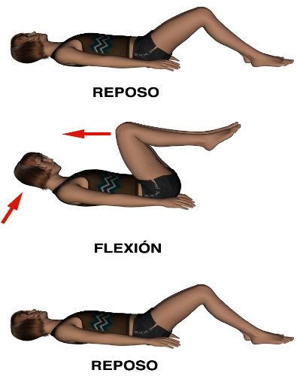

- Debes mantener esta posición por lo menos durante 30 segundos y mantener tensión en el abdomen.
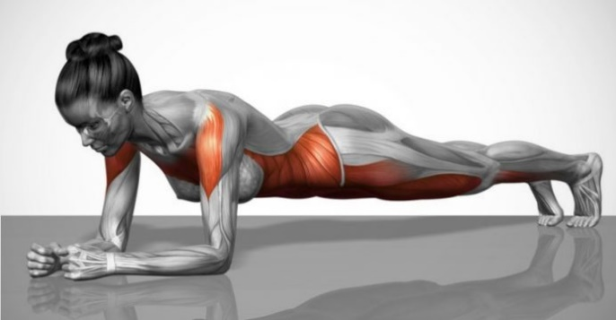
.

- 1. Sentadillas hasta 90 grados de flexión de rodillas, mantener en todo momento la planta de los pies apoyadas al piso.
- 2. Variación agregar salto con salto

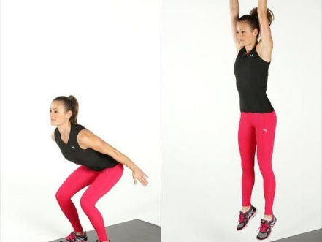
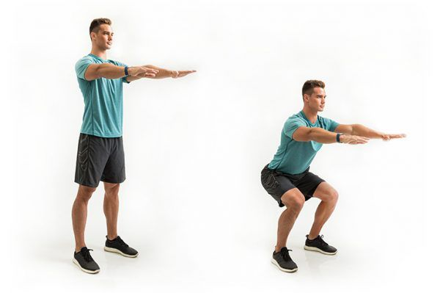
- 2.

- Dorsales, eleva piernas y brazos de manera simultánea, tu cabeza debe estar siempre mirando hacia el piso. (utiliza una superficie blanda)
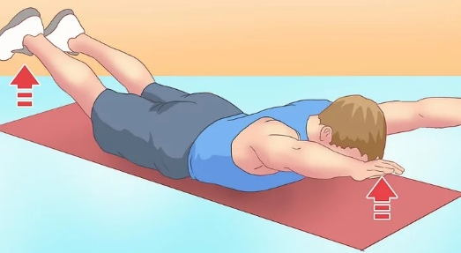

- Ejercicios de estiramientos.

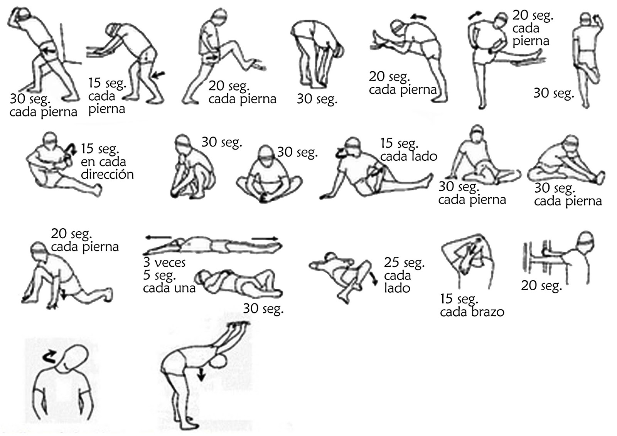

Puedes aumentar o reducir el tiempo de ejecución o el número de repeticiones según tu nivel de cansancio.
Importante: Esta actividad la debes repetir 3 veces.
Finalización:
- Comenta cuales fueron las actividades que más te gustaron, las más difíciles y las más fáciles.
- ¿Cómo podrías modificar estas actividades para hacerlas más divertidas o difíciles?
Para finalizar recuerda lavar bien tus manos, tu cara y ayudar a ordenar el lugar que utilizaste.
¡Buen trabajo!

